Неизменным атрибутом праздников является пиротехника. При покупке пиротехники необходимо придерживаться определенных правил, которые помогут избежать трагических последствий
ПРИОБРЕТЕНИЕ: Приобретать пиротехнические изделия следует в специализированных магазинах или специализированных отделах. Пиротехнические изделия развлекательного характера подлежат обязательной сертификации, то есть должны иметь сертификат соответствия.
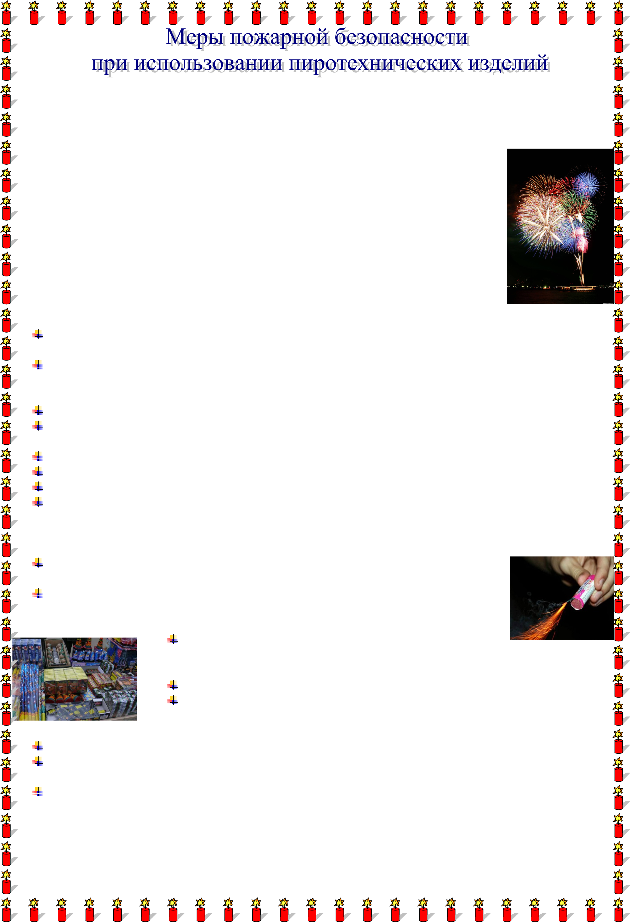
ИСПОЛЬЗОВАНИЕ: Перед использованием пиротехнических изделий необходимо заранее четко определить: где вы будете проводить фейерверк, какие пиротехнические изделия будете использовать, как организуете его показ. Использование пиротехники должно осуществляться на специальных площадках определенных решением администрации района, города, населенного пункта. Заранее продумайте, где будут находиться зрители. Им нужно обеспечить хороший обзор и безопасность, а для этого разместите их на расстоянии не менее 50 метров от пусковой площадки фейерверка, обязательно с наветренной стороны, чтобы ветер не сносил на них дым и несгоревшие части изделий.
Установлен запрет на использование пиротехнических изделий на территориях:
расположенных в пределах 500 метров от границ объектов промышленности, транспортной
инфраструктуры, топливно-энергетического комплекса; расположенных в пределах 50 метров от границ объектов жилищно-коммунального хозяйства,
сельского хозяйства, объектов с массовым пребыванием людей.
ПРИМЕНЕНИЕ ПИРОТЕХНИЧЕСКИХ ИЗДЕЛИЙ ЗАПРЕЩАЕТСЯ: в помещениях, зданиях и сооружениях;
на территориях взрывоопасных и пожароопасных объектов, в полосах отчуждения железных
дорог, нефтепроводов, газопроводов и линий высоковольтной электропередачи; на крышах балконов, лоджиях и выступающих частях фасадов зданий (сооружений); на сценических площадках, стадионах и иных спортивных сооружениях; во время проведения митингов, демонстраций, шествий и пикетирования;
на территориях особо ценных объектов культурного наследия народов Российской Федерации, памятников истории и культуры, кладбищ и культовых сооружений, заповедников, заказников и национальных парков;
ПРИ ЭКСПЛУАТАЦИИ ПИРОТЕХНИЧЕСКИХ ИЗДЕЛИЙ ЗАПРЕЩАЕТСЯ: ронять и бросать фейерверки, разбирать и исправлять повреждения, а также
использовать изделия с истекшим сроком годности и видимыми повреждениями; хранить фейерверки без упаковки, а также использовать приобретенную пиротехнику до ознакомления с инструкцией по применению данных мер безопасности; применять пиротехнику при ветре более 5 м/с, а также
направлять работающую ракету или «свечу» на людей, легковоспламеняющиеся предметы; носить взрывоопасные вещества в кармане или еще ближе к телу; запускать салюты с рук (за исключением хлопушек, бенгальских огней, некоторых видов фонтанов) и подходить к изделиям в течение 2 минут после их
задействования; наклоняться над изделием во время его использования;
сушить намокшие пиротехнические изделия на отопительных приборах - батареях отопления,
обогревателях и т.п.; разрешать детям самостоятельно приводить в действие пиротехнические изделия;

При пожаре звонить по телефону «101». Единый номер вызова экстренных служб «112».

Управление надзорной деятельности и профилактической работы
Главного управления МЧС России по Республике Татарстан

